МАУ ЦДОД «СИБ» г.Сочи

Методическая разработка

Обучение младших школьников
пластилинографии как технике креативного рисования

И.В.Скиба

2021
Пластилинография – техника креативного рисования
Формирование творческой личности ребёнка — одна из наиболее важных задач на современном этапе воспитания. Наиболее эффективное для этого средство — изобразительная деятельность. Изобразительная деятельность способствует активному познанию окружающего мира, воспитанию способности творчески отражать свои впечатления в графической и пластической форме. К тому же изобразительное искусство является источником особой радости, способствует воспитанию у ребёнка чувства гордости и удовлетворения результатами труда.
Рисование, как часть изобразительной деятельности является одним из важнейших средств познания мира и развитие знаний эстетического восприятия, т.к. оно связано с самостоятельной, практической и творческой деятельностью ребёнка. Дети способны в процессе предметной чувствительности выделять существенные свойства предметов и явлений, устанавливать связи между отдельными явлениями и отражать их в образной форме. Отсюда вытекает необходимость занятий не только изобразительным искусством, но и специальными видами изобразительного творчества, как пластилинография.
«Пластилинография» («графия» — создавать, изображать, «пластилин» — материал, при помощи которого осуществляется исполнение замысла). Принцип данной нетрадиционной техники заключается в создании лепной картины с изображением выпуклых, полуобъёмных объектов на горизонтальной поверхности. Предметный материал занятий представляет собой последовательность тщательно подобранных, постепенно усложняющихся изделий. Каждое новое изображение базируется на уже изученном, содержит знакомые формы и выполняется уже известными ребенку приемами, но при этом дополнено новыми, более сложными, еще не знакомыми ему элементами. Изделия близки и понятны ребенку – это предметы, с которыми он сталкивается ежедневно и хорошо знает: игрушки, сладости, овощи, фрукты, грибы, насекомые, птицы, древние и сказочные животные, обитатели подводного царства.
Пластилинография как техника креативного рисования доставляет детям множество положительных эмоций, раскрывает возможность использования хорошо знакомых им бытовых предметов в качестве оригинальных художественных материалов, удивляет своей непредсказуемостью.

Приемы пластилинографии в работе над картиной
В работе над созданием картины важно научить детей основным приемам.
Размазывание - самый упрощенный способ пластилинографии, доступный даже самому маленькому ребенку. Пластилин размазывается пальчиками по готовой гладкой основе.
Раскатывание - возрастающий по сложности прием работы. Он требует определенных мышечных усилий, так как пластилин раскатывается прямыми движениями рук в виде цилиндра или круговыми движениями в виде шарика.
Сплющивание и вытягивание - наиболее важные этапы в создании лепных картин. Они необходимы для изображения разных декоративно - прикладных форм, например, лепешки, сердечка, овала или вытянутого цилиндра, жгутика. Для этого сначала раскатывают шарик или колбаску, а потом сдавливают ладошками, пальчиками передавая различные изгибы, углубления или вытянутый кончик.
Заглаживание - прием необходим для подготовки основы будущей картины. Чтобы получить гладкую поверхность, необходимо кончиками пальцев аккуратно разгладить слой пластилина. Можно смочить пальцы водой, тогда дело пойдет быстрее. Работа требует определенных мышечных усилий, поэтому доступна только старшим дошколятам.
Прищипывание - используется для создания новых деталей в картине и придания ей декоративности. Дошкольник прищипывает пальчиками пластилин там, где необходимо декорировать изображение.
Примазывание, придавливание - приемы необходимы для плотного присоединения элементов картины.
Налепливание - соединяет одну часть изображения с другой или помогает наносить необходимые детали на уже готовый рисунок, фотографию.
Смешивание разных цветов пластилина для получения оттенков - необходимо для декора картины. Детей учат разминать цветные шарики в одном куске или смешивать разные цвета прямо в контуре рисунка в виде аккуратного накладывания одного цветного кусочка на другой.
Конспекты занятий
по обучение младших школьников технике креативного рисования

Ссылка на видео урок: http://sib.sochi-schools.ru/distantsionnoe_obrazovanie/

Тема: «Морские житли»
Время проведения: 45 минут
Возраст обучающихся: 5-8 лет
Группа: 1-КР-2.
Цель: совершенствовать умения в создании картин в технике. пластилинография.
Задачи:
Предметные:
- совершенствовать практические навыки работы с пластилином;
- обучить новым приемам лепки для создания сюжетных картин.
Личностные:
- способствовать воспитанию творческой активности;
- формировать чувство самоконтроля;
- воспитывать аккуратность, трудолюбие, усидчивость.
Метапредметные:
- расширить представления учащихся о морских жителях;
- развивать познавательный интерес к природе, желание узнавать об особенностях, образе жизни и приспособлениях живых организмов;
- способствовать развитию художественно-творческих способностей детей, зрительно-образного мышления, моторики пальцев;
- развивать чувство формы, цвета, пропорций.

Методы обучения: объяснительно-иллюстративный, практический, креативный.
Оборудование для педагога: фотозона «На дне морском», набор фотографий для выставки «Морские обитатели», образец работы, цветные мелки, раздаточный материал для игры «Найди меня…».
Оборудование для учащихся: бумага для рисования, восковой пластилин, стека, простой карандаш, ластик, восковые мелки, влажные салфетки, элементы декора.
Техническое оснащение: ноутбук.
Форма организации деятельности обучающихся: индивидуальная.

План занятия
I. Организационная часть (2 мин):
- организация рабочего места.
II. Основная часть (40 мин).
1. Теоретическая часть (10 мин):
- сообщение темы и цели занятия;
- рассказ педагога;
- выбор сюжета;
2. Практическая часть (30 мин):
- выполнение эскиза;
- пальчиковая разминка,
- выполнение работы в цвете,
- игра «Найди меня…»,
-творческая мастерская.
III. Заключительная часть - 3 мин
- рефлексия, подведение итогов.

Ход занятия:
1. Организационная часть.
- Проверка готовности рабочего места.

II. Основная часть.
1.Теоретическая часть.
На дне морском резвятся
Морские окуньки.
Сегодня в этом мире
Побудем я и ты.

Сообщение темы и цели занятия.
- Сейчас мы с вами познакомимся с обитателями моря. Но не только узнаем самое необычное и интересное об их жизни, но и выполним картину в технике пластилинография.

Рассказ педагога.
- Обратите внимание на нашу выставку картинок с изображениями морских животных. Как они удивительны, здесь огромные моржи, умные дельфины, грозные акулы, смешные осьминоги, разнообразные по окраске и форме рыбки. На Земле обитает около 230 000 видов морских обитателей.
Педагог и учащиеся рассказывают детям о морских животных.
- Также обратим внимание на красивых и причудливых рыбок. Это мандаринка, крылатая зебра, рыба попугай, императорский ангел, рыба-клоун

Выбор сюжета.
- Сюжетом нашего рисунка будет красавица рыбка, которую вы создадите сами.

2. Практическая часть.
Объяснение этапов работы, выполнение эскиза рисунка.
Перед тем, как вы приступите к практической части, давайте вспомним правила выполнение эскиза (расположение листа бумаги, правила работы простым карандашом).
Педагог на доске показывает поэтапное выполнение эскиза рыбки. Презентация «Мастер-класс «Рыбка».
Учащиеся выполняют эскиз простым карандашом, педагог контролирует и корректирует рисунки.

Пальчиковая гимнастика.
Птицы по небу летают,
Звери лес нас охраняют,
Рыбки плавают в пруду,
Я за партою сижу.
Учащиеся проговаривают считалку и повторяют движения за педагогом.

Выполнение рисунка в цвете (правила выполнения фона, цветовое решение).
- Приступаем к выполнению рисунка в цвете, фон заполняем синим или голубым цветом с помощью восковых мелков. Незабываем, правила работы с мелками: аккуратность и правильность заполнения (фон рисунка заполняется с помощью восковых мелков)
- Следующий этап нашей работы, выполнение сюжетных элементов пластилином.
Учащиеся выполняют рисунок в технике пластилинография, сюжетная лепка. Для создания чешуек учащиеся скатывают маленькие шарики и прижимают пальчиками. Для хвоста скатывают жгутики, шарики по больше сплющивают и придают форму плавников. Стекой делают черточки на плавниках.
В течении практической работы ведется контроль и оказывается индивидуальная помощь учащимся.
Игра «Найди меня…».
- Сейчас мы с вами поиграем и узнаем, кто самый внимательный и правильно запомнил названия животных, которые обитают в море.
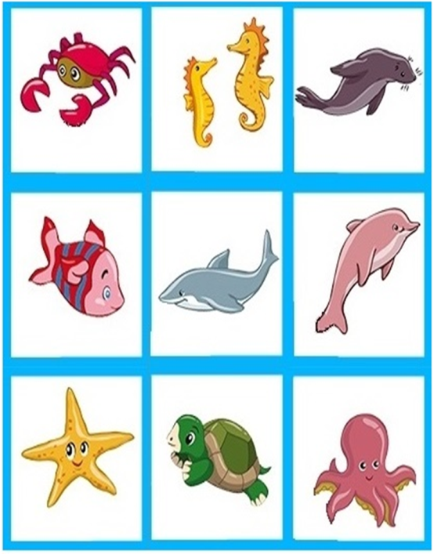
Учащимся раздаются листы с изображениями морских животных и фишки «рыбки». Педагог называет животное, учащиеся должны правильно найти и накрыть фишкой картинку с нужным морским обитателем.
- Молодцы, вы почти справились с заданием, но обратите внимание, одно окошко на листе не закрыто. Кто знает, какое это животное?
- Правильно, это тюлень. Тюленями называют морских котиков или нерп. Весят они от 50 до 70 кг. У них 4 конечности, которые преобразованы в ласты, поэтому они хорошие пловцы.
Творческая мастерская.
- Наша творческая мастерская открыта. Ваша задача применить свою фантазию и воображение и дополнить элементами свои работы. Это могут быть водоросли, кораллы и камни, выполненные пластилином. Не забываем о декоративных готовых элементах ракушках и монетках.
Учащиеся самостоятельно по своему выбору лепят и дополняют свои работы водорослями, кораллами из пластилина, декорируют монетками, ракушками.

III. Заключительная часть.
Подведение итогов.
Уборка рабочих мест. Учащиеся убирают свои рабочие места, складывая все материалы в папку.
Рефлексия.
- Закройте глаза и загадайте желание своей волшебной рыбке.
У вас получились замечательные рыбки, с которых мы составим нашу выставку.

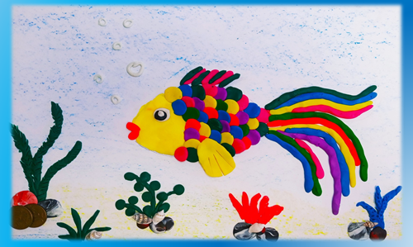
Конспект занятия
по программе «Креативное рисование»

Тема: «Лесные жители. Сова»
Время проведения: 30 минут
Возраст обучающихся: 5-8 лет
Группа: 1-КР-1.
Цель: совершенствовать умения в создании картин в технике пластилинография.
Задачи:
Предметные:
- совершенствовать практические навыки работы с пластилином;
- обучить новым приемам лепки для создания сюжетных картин.
Личностные:
- способствовать воспитанию творческой активности;
- формировать чувство самоконтроля;
- воспитывать аккуратность, трудолюбие, усидчивость.
Метапредметные:
- расширить представления учащихся о лесных жителях;
- развивать познавательный интерес к природе, желание узнавать об особенностях, образе жизни лесных жителей - птицах;
- способствовать развитию художественно-творческих способностей детей, зрительно-образного мышления, моторики пальцев;
- развивать чувство формы, цвета, пропорций.

Методы обучения: объяснительно-иллюстративный, практический, креативный.
Оборудование для педагога: видео ролик «Сова».
Оборудование для учащихся: бумага для рисования, простой карандаш, ластик, восковой пластилин, стека, влажные салфетки.
Техническое оснащение: ноутбук.
Форма организации деятельности обучающихся: дистанционная, индивидуальная.

План занятия
I. Организационная часть (2 мин):
- организация рабочего места.

II. Основная часть (25 мин).
1. Теоретическая часть (5 мин):
- сообщение темы и цели занятия;
- рассказ педагога;
2. Практическая часть (20 мин):
- просмотр видео ролика;
- самостоятельная практическая работа;
- игра «Узнай меня. Птицы.».

III. Заключительная часть - 3 мин
- рефлексия, подведение итогов.

Ход занятия:
1. Организационная часть.
Проверка готовности рабочего места.

II. Основная часть.
1.Теоретическая часть.
Сообщение темы и цели занятия.
- Сегодня мы с вами познакомимся с обитателем леса – совой, выполним картину в технике пластилинография.
Рассказ педагога.
- Сова – хищная птица. Она живёт в лесу и охотится ночью на мелких животных, на мышей и зайцев. У сов чуткий слух большие глаза, которые позволяют ей прекрасно ориентироваться в темноте. Совы летают бесшумно, потому что у них мягкие перья, которые не издают никакого шелеста. А еще совы издают характерное, легко узнаваемое уханье. Прислушиваясь к чему-либо, сова может вертеть головой практически по кругу, а замерев, оставаться в таком положении неподвижно.
В мире насчитывается несколько десятков видов сов. Всего их около ста сорока пяти. Близкие родственники обыкновенной совы – это ушастая сова, домовой сыч, серая неясыть, пещерная сова, которая живет в пещерах Америки. У ушастой совы есть маленькие перьевые «ушки», которые никаким образом не связанны со слухом. А в полете её «ушки» прижаты к голове. Весной ушастая сова может вывести своих птенцов в брошенном гнезде других птиц или даже в беличьем жилище. А иногда она может откладывать яйца прямо на земле под деревом или кустом, а потом целый месяц высиживать их.
Пока сова высиживает птенцов, пищу ей приносит самец. А в течении трех или четырех недель, пока птенчики еще маленькие, а сова-мама еще не может надолго покидать птенцов, он продолжает приносить в гнездо грызунов и мелких птиц.
Выбор сюжета.
- Сюжетом нашего рисунка будет сова, которую вы создадите сами.
2. Практическая часть.
Просмотр видео ролика.
- Просмотрев видео ролик, вы выполните рисунок в технике пластилинография на тему «Сова».
Самостоятельная практическая работа.
Учащиеся выполняют рисунок в технике пластилинография, сюжетная лепка.
Игра «Узнай меня. Птицы.».
Учащиеся по силуэтам, называют птиц.
III. Заключительная часть.
Подведение итогов.
Родители присылают фотографиии выполненных работ для выставки.
Рефлексия. Фотовыставка.
- У вас получились замечательные рисунки, с которых мы составим нашу фотовыставку.

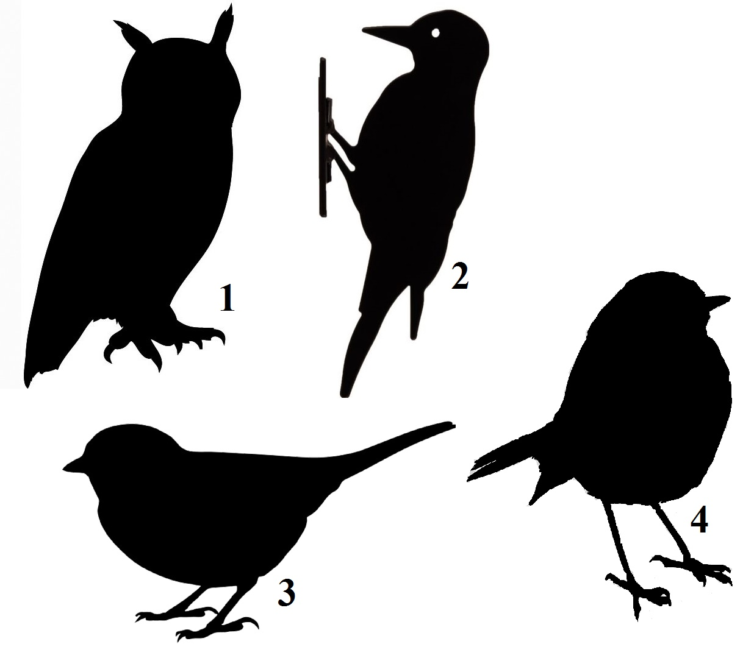
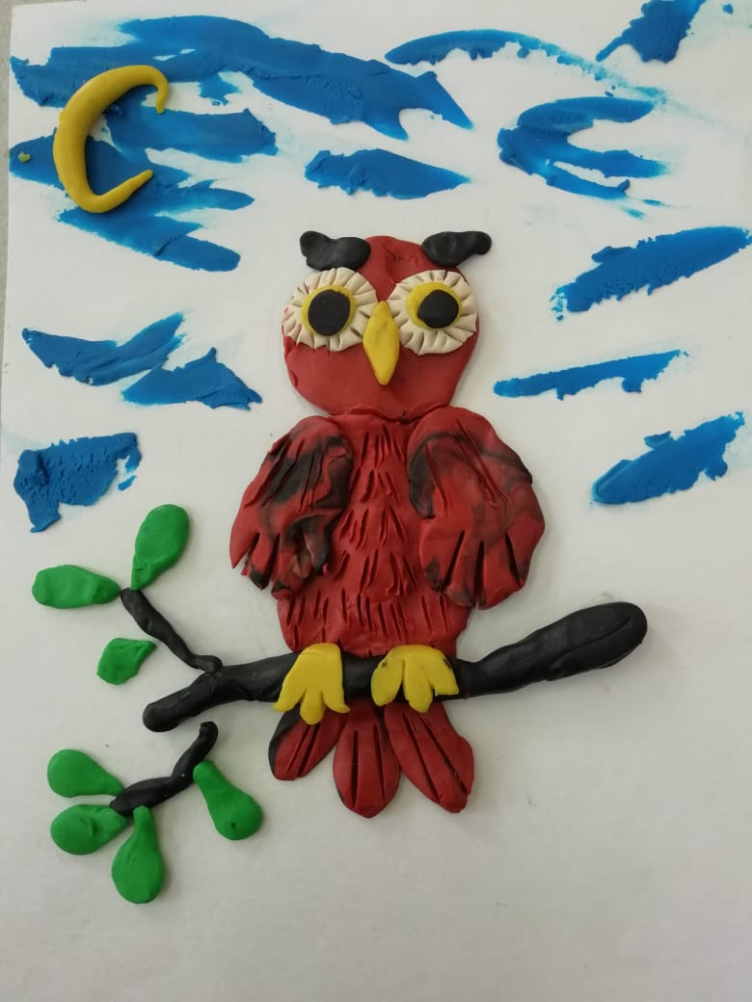

Конспект занятия
по программе «Креативное рисование»

Ссылка на видео урок: https://infourok.ru/videourok-po-plastilinografii-zajka-4624444.html

Тема: «Лесные жители. Заяц»
Время проведения: 30 минут
Возраст обучающихся: 5-8 лет
Группа: 1-КР-2.
Цель: совершенствовать умения в создании картин в технике пластилинография.
Задачи:
Предметные:
- совершенствовать практические навыки работы с пластилином;
- обучить новым приемам лепки для создания сюжетных картин.
Личностные:
- способствовать воспитанию творческой активности;
- формировать чувство самоконтроля;
- воспитывать аккуратность, трудолюбие, усидчивость.
Метапредметные:
- расширить представления учащихся о лесных жителях;
- развивать познавательный интерес к природе, желание узнавать об особенностях, образе жизни лесных жителей;
- способствовать развитию художественно-творческих способностей детей, зрительно-образного мышления, моторики пальцев;
- развивать чувство формы, цвета, пропорций.

Методы обучения: объяснительно-иллюстративный, практический, креативный.
Оборудование для педагога: видео ролик «Заяц».
Оборудование для учащихся: бумага для рисования, простой карандаш, ластик, восковой пластилин, стека, влажные салфетки.
Техническое оснащение: ноутбук.
Форма организации деятельности обучающихся: дистанционная, индивидуальная.

План занятия
I. Организационная часть (2 мин):
- организация рабочего места.

II. Основная часть (25 мин).
1. Теоретическая часть (5 мин):
- сообщение темы и цели занятия;
- рассказ педагога;
- выбор сюжета.
2. Практическая часть (20 мин):
- просмотр видео ролика.
- самостоятельная практическая работа.

III. Заключительная часть - 3 мин
- рефлексия, подведение итогов.

Ход занятия:
1. Организационная часть.
Проверка готовности рабочего места.

II. Основная часть.
1.Теоретическая часть.
Сообщение темы и цели занятия.
- Сегодня мы с вами познакомимся с обитателями леса. Но не только узнаем самое необычное и интересное об их жизни, но и выполним картину в технике пластилинография.
Рассказ педагога.
- Лес можно назвать настоящим чудом природы. Он являются украшением земли и очищает воздух от разного рода загрязнений (промышленность, углекислый газ). Благодаря лесу, поддерживается баланс воды в природе из-за чего он и является основным помощником в защите от засухи. В лесу можно встретить много разных видов животных и птиц.
- Назовите мне жителей леса (Дети дают ответы)

Комочек пуха,
Длинное ухо,
Бегает ловко,
Любит морковку.
- Кто это? (Зайка).
Интересные факты.
Заяц – лесной житель. У него крепкие зубы, которые помогают ему грызть твёрдую пищу. Чтобы уберечься от хищников, заяц очень быстро бегает, потому что у него крепкие и быстрые ноги. А ещё у зайца длинные уши, поэтому у него хороший слух и он может различать малейшие шорохи на большом расстоянии. Цвет шерсти у зайца меняется в зависимости от сезона: «Летом серый, а зимой белый», - говорят про него.
Несколько раз в год у зайчихи рождаются зайчата. Мама кормит зайчонка один раз и убегает по своим заячьим делам. Молоко у зайчих очень жирное и кормить она может редко. Часто навещать зайчат нельзя: малыши-зайчата ещё не имеют собственного запаха и хищникам не найти их. Только по запаху зайчихи могут добраться до них.
Питаются зайцы растительной пищей: травой, корой и листьями деревьев. Они никогда не откажутся от вкусной капустки или ароматной морковки. У зайца есть ближайшие родственники – кролики. Кроликов люди разводят в деревнях, поэтому они становятся совсем ручными в отличие от своих лесных собратьев.
Педагог рассказывает детям о жителе леса - зайце.
Выбор сюжета.
- Сюжетом нашего рисунка будет зайка, которую вы создадите сами.
2. Практическая часть.
Перед тем, как вы приступите к практической части, давайте вспомним правила выполнение эскиза (расположение листа бумаги, правила работы простым карандашом).
- Просмотрев видео ролик, вы выполните рисунок в технике пластилинография на тему «Зайка».
Самостоятельная практическая работа.
Учащиеся выполняют рисунок в технике пластилинография, сюжетная лепка.

III. Заключительная часть.
Подведение итогов.
Родители присылают фотографиии выполненных работ для выставки.
Рефлексия. Фотовыставка.
- У вас получились прекрасные рисунки, с которых мы составим нашу выставку.

Приложение
Викторина «Лесные жители»
- Серовато, зубовато –перед всеми виновато,
По полю рыщет, телят, ягнят ищет (волк)

- Хожу в пушистой шубе, живу в густом лесу.
В дупле на старом дубе орешки я грызу (белка).

- Зимой спит, летом улей ворошит (медведь).

- Водяные мастера
Строят дом без топора (бобры).

- Трав копытами касаясь,
Ходит по п полю красавец.
Ходит смело и легко,
Рога раскинув широко (лось).

- У него иголочки, как в лесу у ёлочки.
Зверя лучше не тревожь,
Он колючий, это …..(ёж)

- Словно царскую корону,
Носит он свои рога.
Ест лишайник, мох зелёный,
Любит снежные луга (олень).

- Эта рыжая плутовка
Может влезть в курятник ловко,
С петушком в лесок умнчится.
Как зовут её? (лисица)
- Из малых кошек, из пятнистых,
А на ушах, представьте, кисти
Коротких хвост. Не скажешь брысь,
Она ведь хищный, грозный… (рысь)

- Родственник домашней хрюшки,
Хоть стоячие есть ушки.
С пятачком, большой, всеядный.
А ещё он дикий, стадный (кабан).
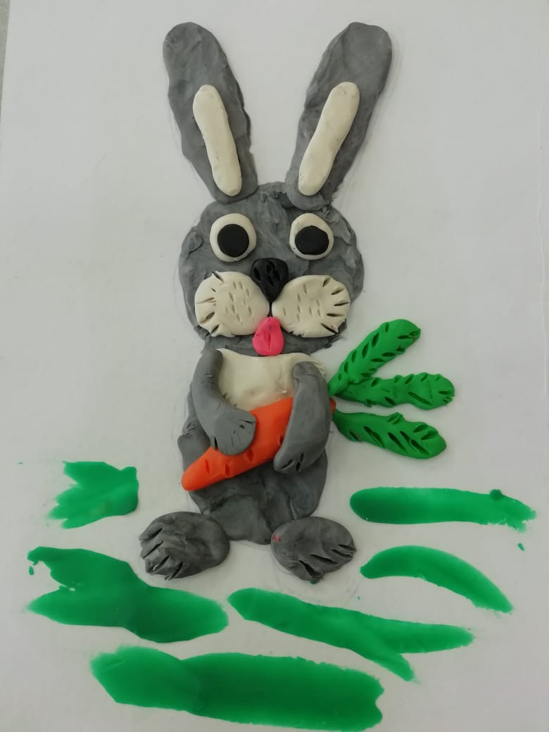
Литература

- Давыдова Г. Н. Пластилинография. Анималистическая живопись: Конспекты занятий/Г.Н. Давыдова. — М.: Издательство «Скрипторий 2012», 2012- 305с.
- Яковлева Т. Н. Пластилиновая живопись. Методическое пособие/ Т.Н. Яковлева. - М. :ТЦ Сфера, 2010.-171с.

Интернет-источники
- Пластилинография для развития творческих способностей детей и ее виды: https://myintelligentkids.com/plastilinografiya-dlya-razvitiya-tvorcheskix-sposobnostej-detej-i-ee-vidy
- Пушкина Е.В. Бонарева О.Н. Хафизова Н.В. Пластилинография – как средство развития художественно-творческих способностей у детей дошкольного возраст: http://doshkolnik.ru/podelki-iz-plastilina/23879.html

